CELECC2
Celebrazione del sacramento del matrimonio

06/2011

Andrea & Antonia

Chiesa di San Francesco da Paola
30 Maggio 2026

Presiede la celabrazione
Don Enzo Malizia

Testimoni

Settembrino Marco Santoro Alessia
Esposito Francesca De Franco Annamaria

Ama e fà ciò che vuoi,;
se taci, taci per amore;
se correggi, correggi per amore;
se perdoni, perdona per amore;
abbi sempre in fondo al cuore
la radice dell’amore;
da queste radici
non possono che sorgere
cose buone.

Sant’Agostino

L’isola dei Sentimenti
C'era una volta un'isola, dove vivevano tutti i sentimenti e i valori degli uomini: il Buon Umore, la Tristezza, il Sapere... così come tutti gli altri, incluso l'Amore. Un giorno venne annunciato ai sentimenti che l'isola stava per sprofondare, allora prepararono tutte le loro navi e partirono, solo l'Amore volle aspettare fino all'ultimo momento. Quando l'isola fu sul punto di sprofondare, l'Amore decise di chiedere aiuto. La Ricchezza passò vicino all'Amore su una barca lussuosissima e l'Amore le disse: "Ricchezza, mi puoi portare con te?"Non posso, c'é molto oro e argento sulla mia barca e non ho posto per te."
L'Amore allora decise di chiedere all'Orgoglio che stava passando su un magnifico vascello:"Orgoglio ti prego, mi puoi portare con te?","Non ti posso aiutare, Amore..."rispose l'Orgoglio, "qui é tutto perfetto, potresti rovinare la mia barca".
Allora l'Amore chiese alla Tristezza che gli passava accanto: "Tristezza ti prego, lasciami venire con te", "Oh Amore" rispose la Tristezza, "sono così triste che ho bisogno di stare da sola".
Anche il Buon Umore passò di fianco all'Amore, ma era così contento che non sentì che lo stava chiamando.
All'improvviso una voce disse: "Vieni Amore, ti prendo con me". Era un vecchio che aveva parlato. L'Amore si sentì così riconoscente e pieno di gioia che dimenticò di chiedere il nome al vecchio.
Quando arrivarono sulla terra ferma, il vecchio se ne andò. L'Amore si rese conto di quanto gli dovesse e chiese al Sapere: "Sapere, puoi dirmi chi mi ha aiutato? "E’ stato il Tempo" rispose il Sapere."Il Tempo?" si interrogò l'Amore, "Perché mai il Tempo mi ha aiutato?".Il Sapere pieno di saggezza rispose:"Perché solo il Tempo è capace di comprendere quanto l'Amore sia importante nella vita".



Ingressi

Riti di Introduzione
Sac: Nel nome del Padre e del Figlio e dello Spirito Santo
Tutti: Amen

Sac: Il Signore che guida i nostri cuori nell’amore e nella pazienza di Cristo, sia con tutti voi.
Tutti:E con il tuo spirito

Memoria del Battesimo

Sac: Andrea e Antonia, la Chiesa partecipa alla vostra gioia e insieme con i vostri cari vi accoglie con grande affetto nel giorno in cui davanti a Dio, nostro Padre, decidete di realizzare la comunione di tutta la vita. In questo giorno per voi di festa il Signore vi ascolti. Mandi dal cielo il suo aiuto e vi custodisca. Realizzi i desideri del vostro cuore ed esaudisca le vostre preghiere. Riconoscenti per essere divenuti figli nel Figlio, facciamo ora memoria del Battesimo, dal quale, come da sempre fecondo, nasce e prende vigore l’impegno di vivere fedeli nell’amore.
Padre, nel Battesimo del tuo Figlio Gesù al fiume Giordano hai rivelato al mondo l’amore sponsale per il tuo popolo.
Tutti: Noi ti lodiamo e ti rendiamo grazie.

Sac: Cristo Gesù, dal tuo costato aperto sulla Croce hai generato la Chiesa, tua diletta sposa.
Tutti: Noi ti lodiamo e ti rendiamo grazie

Sac: Spirito Santo, potenza del Padre e del Figlio, oggi fai risplendere in Andrea e Antonia la veste nuziale della Chiesa.
Tutti: Noi ti lodiamo e ti rendiamo grazie

Sac: Dio onnipotente, origine e fonte della vita, che ci hai rigenerati nell’acqua con la presenza del tuo Spirito, ravviva in tutti noi la grazia del Battesimo e concedi a Andrea e Antonia un cuore libero e una fede ardente perché, purificati nell’intimo, accolgano il dono del Matrimonio nuova via della loro santificazione. Per Cristo nostro Signore.
Tutti: Amen

Inno di Lode
Gloria a Dio nell’alto dei cieli ….

Colletta
Sac: Preghiamo. O Dio, che fin dagli inizi della Creazione hai voluto l’unità fra l’uomo e la donna, congiungi con il vincolo di un solo amore questi tuoi figli, che oggi si uniscono nel matrimonio e fa’ che siano testimoni di quella carità che hai loro donato. Per nostro Signore Gesù Cristo, tuo Figlio, che è Dio, e vive e regna con te, nell’unità dello Spirito Santo, per tutti i secoli dei secoli.
Tutti: Amen

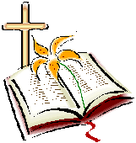
Liturgia della parola

Prima lettura
Dal libro della Genesi (Gen 2, 18-24)

Il Signore Dio disse: «Non è bene che l’uomo sia solo: gli voglio fare un aiuto che gli sia simile». Allora il Signore Dio plasmò dal suolo ogni sorta di bestie selvatiche e tutti gli uccelli del cielo e li condusse all’uomo, per vedere come li avrebbe chiamati: in qualunque modo l’uomo avesse chiamato ognuno degli esseri viventi, quello doveva essere il suo nome. Così l’uomo impose nomi a tutto il bestiame, a tutti gli uccelli del cielo e a tutte le bestie selvatiche, ma per l’uomo non trovò un aiuto che gli fosse simile. Allora il Signore Dio fece scendere un torpore sull’uomo, che si addormentò; gli tolse una delle costole e richiuse la carne al suo posto. Il Signore Dio plasmò con la costola, che aveva tolto all’uomo, una donna e la condusse all’uomo. Allora l’uomo disse: «Questa volta essa è carne dalla mia carne e osso dalle mie ossa. La si chiamerà donna, perché dall’uomo è stata tolta». Per questo l’uomo abbandonerà suo padre e sua madre e si unirà a sua moglie e i due saranno una sola carne. Parola di Dio.
Tutti: Rendiamo grazie a Dio

Salmo Responsoriale (Sal 128)

Tutti: Beato l'uomo che teme il Signore
e cammina nelle sue vie.

Vivrai del lavoro delle tue mani,
sarai felice e godrai d'ogni bene.

Tutti: Beato l'uomo che teme il Signore
e cammina nelle sue vie.

La tua sposa come vite feconda
nell'intimità della tua casa;
i tuoi figli come virgulti d'ulivo
intorno alla tua mensa.
Tutti: Beato l'uomo che teme il Signore
e cammina nelle sue vie.

Così sarà benedetto l'uomo
che teme il Signore.

Tutti: Beato l'uomo che teme il Signore
e cammina nelle sue vie.

Ti benedica il Signore da Sion!
Possa tu vedere la prosperità di Gerusalemme
per tutti i giorni della tua vita.

Tutti: Beato l'uomo che teme il Signore
e cammina nelle sue vie.

Possa tu vedere i figli dei tuoi figli.
Pace su Israele!

Tutti: Beato l'uomo che teme il Signore
e cammina nelle sue vie.

Seconda lettura
Dalla lettera di San Paolo Apostolo ai Corinzi (13, 1-13)

Fratelli, aspirate ai carismi più grandi!
E io vi mostrerò una via migliore di tutte.
Se anche parlassi le lingue degli uomini e degli angeli, ma non avessi l’amore, sarei come un bronzo che rimbomba o come un cembalo che strepita.
E se anche avessi il dono della profezia, se conoscessi tutti i misteri e avessi tutta la conoscenza, se possedessi tanta fede da trasportare le montagne, ma non avessi l’amore, non sarei nulla.
E se anche dessi in cibo tutti i miei beni e consegnassi il mio corpo per averne vanto, ma non avessi l’amore, a nulla mi servirebbe.
L’amore è paziente, è benigno; non è invidioso, non si vanta, non si gonfia d'orgoglio, non manca di rispetto, non cerca il proprio interesse, non si adira, non tiene conto del male ricevuto, non gode dell'ingiustizia ma si rallegra della verità. L’amore tutto copre, tutto crede, tutto spera, tutto sopporta.
L’amore non avrà mai fine.
Ora dunque rimangono queste tre cose: la fede, la speranza e l’amore. Ma più grande di tutte è l’amore!

Parola di Dio.
Tutti: Rendiamo grazie a Dio

Canto al Vangelo
Alleluia

Alleluia Alleluia
DIO è amore, se ci amiamo gli uni con gli altri, Dio rimane in noi, e
l’amore di Lui è perfetto in noi.
Alleluia Alleluia

Dal vangelo secondo Matteo ( 7, 21-24-29 )
In quel tempo, Gesù disse ai suoi discepoli: “Non chiunque mi dice: «Signore, Signore», entrerà nel regno dei cieli, ma colui che fa la volontà del Padre mio che è nei cieli. In quel giorno molti mi diranno: «Signore, Signore, non abbiamo forse profetato nel tuo nome? E nel tuo nome non abbiamo forse scacciato demoni? E nel tuo nome non abbiamo forse compiuto molti prodigi?». Ma allora io dichiarerò loro: «Non vi ho mai conosciuti. Allontanatevi da me, voi che operate l'iniquità!».
Perciò, chiunque ascolta queste mie parole e le mette in pratica, è simile a un uomo saggio che ha costruito la sua casa sulla roccia. Cadde la pioggia, strariparono i fiumi, soffiarono i venti e si abbatterono su quella casa, ed essa non cadde, perché era fondata sulla roccia. Chiunque ascolta queste mie parole e non le mette in pratica, è simile a un uomo stolto che ha costruito la sua casa sulla sabbia. Cadde la pioggia, strariparono i fiumi, soffiarono i venti e si abbatterono su quella casa, ed essa cadde, e la sua rovina fu grande.”
Quando Gesù ebbe finito questi discorsi, le folle restarono stupite del suo insegnamento: egli infatti insegnava loro come uno che ha autorità e non come i loro scribi.
Parola del Signore.
Tutti: Lode a te, o Cristo

Omelia

Invocazione allo Spirito

Liturgia del Matrimonio

Sac: Carissimi Andrea e Antonia siete venuti insieme nella casa del Padre perché la vostra decisione di unirvi in Matrimonio riceva il suo sigillo e la sua consacrazione davanti al ministro della Chiesa e davanti alla comunità. Voi siete già consacrati mediante il Battesimo: e ora Cristo vi benedica e vi rafforza con il sacramento nuziale perché vi amiate l’un l’altro con amore fedele e inesauribile e assumiate responsabilmente i doveri del Matrimonio. Pertanto vi chiedo di esprimere davanti alla Chiesa le vostre intenzioni.
Andrea e Antonia, siete venuti a celebrare il Matrimonio senza alcuna costrizione, in piena libertà e consapevoli del significato della vostra decisione?
Sposi: Sì
Siete disposti, seguendo la via del Matrimonio, ad amarvi e a onoravi l’un l’altro per tutta la vita?
Sposi: Sì
Siete disposti ad accogliere con amore i figli che Dio vorrà donarvi e a educarli secondo la legge di Cristo e della sua Chiesa?
Sposi: Sì

Consenso
Se dunque è vostra intenzione di unirvi in matrimonio datevi la mano destra ed esprimete davanti a Dio e alla sua Chiesa il vostro consenso.
Io, Andrea, accolgo te Antonia, come mia sposa.
Con la grazia di Cristo prometto di esserti fedele sempre, nella gioia e nel dolore, nella salute e nella malattia, e di amarti e onorarti tutti i giorni della mia vita.
Io, Antonia, accolgo te Andrea, come mio sposo.
Con la grazia di Cristo prometto di esserti fedele sempre, nella gioia e nel dolore, nella salute e nella malattia, e di amarti e onorarti tutti i giorni della mia vita.

Il Signore onnipotente e misericordioso confermi il consenso che avete manifestato davanti alla Chiesa e si degni di ricolmarvi della sua benedizione. L’uomo non osi separare ciò che Dio unisce.
Tutti: Amen

Benedizione e consegna degli anelli
Signore, benedici questi anelli nuziali: gli sposi che li porteranno custodiscano integra la loro fedeltà, rimangano nella tua volontà e nella tua pace e vivano sempre nel reciproco amore per Cristo nostro Signore.
Tutti: Amen

Antonia, ricevi questo anello, segno del mio amore e della mia fedeltà. Nel nome del Padre e del Figlio e dello Spirito Santo.
Andrea, ricevi questo anello, segno del mio amore e della mia fedeltà. Nel nome del Padre e del Figlio e dello Spirito Santo.

Preghiera dei fedeli
Sac: Cari fratelli e sorelle, consapevoli del singolare dono di grazia e carità, per mezzo del quale Dio ha voluto rendere perfetto e consacrare l’amore dei nostri fratelli Andrea e Antonia, chiediamo al Signore che, sostenuti dall’esempio e dell’intercessione dei Santi, essi custodiscano nella fedeltà il loro vincolo coniugale. Ripetiamo insieme: Ascoltaci o Signore.
Tutti: Ascoltaci o Signore

Per i nuovi sposi Andrea e Antonia, perché la loro famiglia cresca ogni giorno nell’amore, nell’unità, nella fedeltà e nella pace, preghiamo:
Tutti: Ascoltaci o Signore
Per le famiglie degli sposi, che li hanno visti crescere e maturare, affinché con il loro affetto e la loro vicinanza siano per loro sostegno, guida e rifugio, preghiamo:
Tutti: Ascoltaci o Signore
Per tutti gli amici e i parenti che hanno accompagnato questi sposi con il loro affetto e la loro amicizia, preghiamo:
Tutti: Ascoltaci o Signore
Per la Chiesa, popolo santo di Dio, e per l'unità di tutti i cristiani, preghiamo:
Tutti: Ascoltaci o Signore
Per tutti i parenti ed amici che ci hanno preceduto nella casa del Padre, perché il loro ricordo aiuti e sostenga questi sposi nel difficile cammino quotidiano, preghiamo:
Tutti: Ascoltaci o Signore

Sac: Ora, in comunione con la Chiesa del cielo, invochiamo l’intercessione dei Santi.

Santa Maria, Madre di Dio,
Santa Maria, Madre della Chiesa,
Santa Maria, Regina della famiglia,
San Giuseppe, Sposo di Maria
Santi Angeli di Dio,
Santi Gioacchino e Anna,
Santi Zaccaria ed Elisabetta,
San Giovanni Battista,
Santi Pietro e Paolo,
Santi Apostoli ed Evangelisti,
Santi Martiri di Cristo,
Santi Mario e Marta,
San Francesco da Paola,
Sant’ Antonio da Padova,
Santa Teresa di Calcutta,
Santa Chiara,
Santa Rita,
Santa Francesca Romana,
San Marco,
Santa Rosa da Lima,
San Pio da Pietralcina,
Santi e Sante tutti di Dio.

Effondi, Signore, su Andrea e Antonia, lo Spirito del tuo amore, perché diventino un cuore solo e un’anima sola: nulla separi questi sposi, che tu hai unito e ricolmati della tua benedizione, nulla li affligga. Per Cristo nostro Signore.
Tutti: Amen

Liturgia Eucaristica

Orazione sulle offerte
Sac:O Dio, Padre di bontà, accogli il pane e il vino, che la tua famiglia ti offre con intima gioia e custodisci nel tuo amore Andrea e Antonia, che hai unito con il sacramento nuziale. Per Cristo nostro Signore.
Tutti: Amen

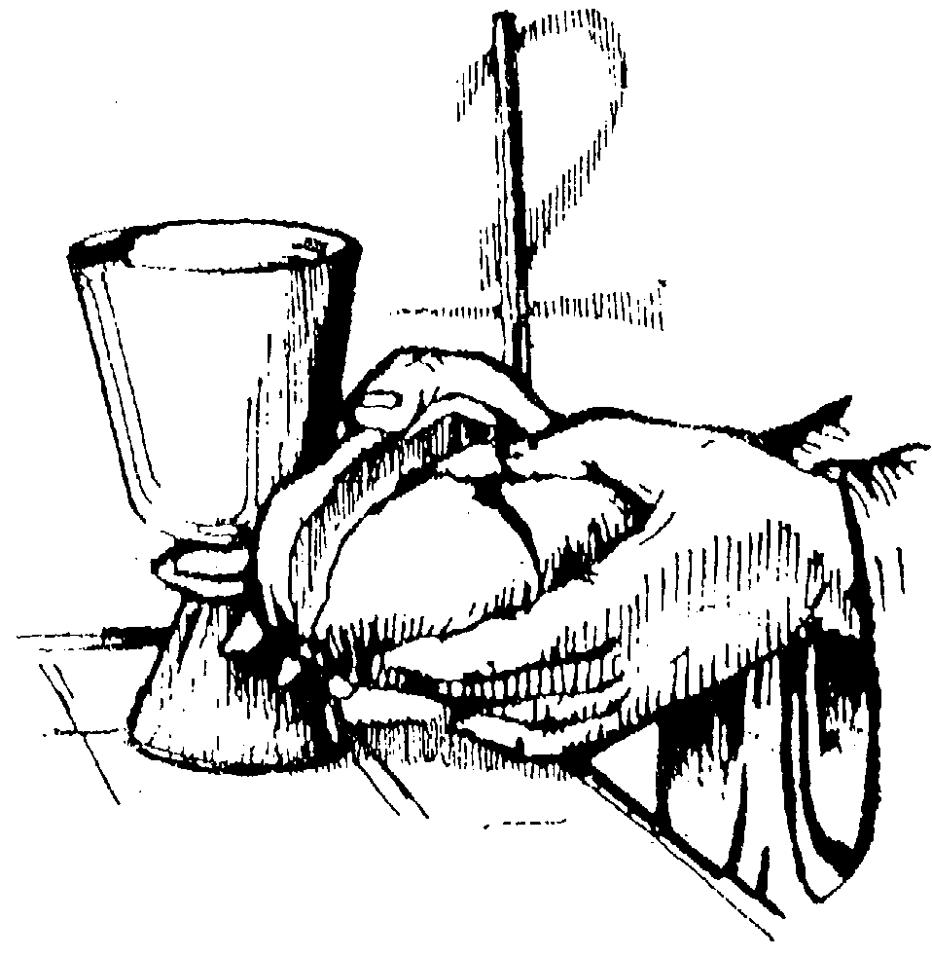
Rito di comunione
Sac: Obbedienti alla parola del salvatore e formati al suo divino insegnamento, osiamo dire:
Padre nostro, che sei nei cieli.....

Solenne Benedizione degli Sposi

Sac: Fratelli e sorelle, raccolti in preghiera, invochiamo su questi sposi, Andrea e Antonia, la benedizione di Dio: egli che oggi li ricolma di grazia con il sacramento del matrimonio, li accompagni sempre con la sua protezione. Padre Santo, creatore dell’universo, che hai formato l’uomo e la donna a tua immagine e hai voluto benedire la loro unione, ti preghiamo umilmente per questi tuoi figli, che oggi si uniscono con il sacramento nuziale.
Tutti: Ti lodiamo, Signore, e ti benediciamo. Eterno è il tuo amore per noi.

Scenda, o Signore, su questi sposi Andrea e Antonia, la ricchezza delle tue benedizioni, e la forza del tuo Santo Spirito, infiammi dall’alto i loro cuori, perché nel dono reciproco dell’amore allietino di figli la loro famiglia e la comunità ecclesiale.
Tutti: Ti supplichiamo, Signore. Ascolta la nostra preghiera.

Ti lodino, Signore, nella gioia, ti cerchino nella sofferenza; godano del tuo sostegno nella fatica e del tuo conforto nella necessità; ti preghino nella santa assemblea, siano tuoi testimoni nel mondo. Vivano a lungo nella prosperità e nella pace e con tutti gli amici che ora li circondano, giungano alla felicità del tuo regno. Per Cristo nostro Signore.
Tutti: Amen
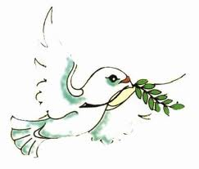
Rito della pace
Sac: Signore Gesù Cristo che hai detto ai tuoi apostoli:”Vi lascio la pace, vi do la mia pace”, non guardare ai nostri peccati, ma alla fede della tua Chiesa e donale unità e pace secondo la tua volontà. Tu che vivi e regni nei secoli dei secoli.
Tutti: Amen

La pace del Signore sia sempre con voi.
Tutti: E con il tuo spirito.
Sac: Ecco l’Agnello di Dio,
Ecco colui che toglie i peccati del mondo.
Beati gli invitati alla cena dell’Agnello.

Tutti: O Signore, non sono degno di partecipare alla tua mensa, ma dì soltanto una parola e io sarò salvato.
Il Corpo di Cristo.
Amen

Orazione dopo la comunione
Sac: O Padre, che ci hai accolti alla tua mensa, concedi a questa nuova famiglia, consacrata dalla tua benedizione, di essere sempre fedele a Te e di testimoniare il Tuo amore nella comunità dei fratelli. Per Cristo nostro Signore.
Tutti: Amen

Riti di conclusione
Sac: Dio, eterno Padre, vi conservi uniti nel reciproco amore; la pace di Cristo abiti in voi e rimanga sempre nella vostra casa.
Tutti: Amen

Abbiate benedizioni nei figli, conforto dagli amici, vera pace con tutti.
Tutti: Amen

Siate nel mondo testimoni dell’amore di Dio perché i poveri e i sofferenti, che avranno sperimentato la vostra carità, vi accolgano grati un giorno nella casa nel Padre.
Tutti: Amen

Nella chiesa e nel mondo siate testimoni del dono della vita e dell’amore che avete celebrato. Andate in pace.
Tutti: Rendiamo grazie a Dio.

Si dà lettura dell’atto di Matrimonio, quindi gli sposi, i testimoni e il sacerdote, lo sottoscrivono.
Carissimi Andrea e Antonia, avete celebrato il sacramento del Matrimonio manifestando il vostro consenso dinanzi a me ed ai testimoni. Oltre la
grazia divina e gli effetti stabiliti dai sacri Canoni, il vostro Matrimonio produce anche gli effetti civili secondo le leggi dello Stato.
Vi do quindi lettura degli articoli del Codice civile riguardanti i diritti e i doveri dei coniugi che voi siete tenuti a rispettare ed osservare:

Art. 143: Con il matrimonio il marito e la moglie acquistano gli stessi diritti e assumono i medesimi doveri. Dal matrimonio deriva l’obbligo reciproco alla fedeltà, all’assistenza morale e materiale, alla collaborazione nell’interesse della famiglia e alla
coabitazione. Entrambi i coniugi sono tenuti, ciascuno in relazione alle proprie sostanze e alla propria capacità di lavoro professionale o casalingo, a
contribuire ai bisogni della famiglia.

Art. 144: I coniugi concordano tra loro l’indirizzo della vita familiare e fissano la residenza della famiglia secondo le esigenze di entrambi e quelle preminenti della famiglia stessa. A ciascuno dei coniugi spetta il
potere di attuare l’indirizzo concordato.

Art. 147: Il matrimonio impone ad ambedue i coniugi l’obbligo di mantenere, istruire, educare e assistere moralmente i figli, nel rispetto delle loro capacità, inclinazioni naturali e aspirazioni, secondo quanto
previsto dall’articolo 315-bis.

Prendete in mano la vostra vita e fatene un capolavoro.
Papa Giovanni Paolo II

Grazie di cuore a tutti voi, parenti ed amici, che avete partecipato con il canto e con la preghiera e avete condiviso con noi la nostra gioia immensa.
Che il signore vi ricompensi con la generosità delle sue Benedizioni.

Il nostro amore è nato quando, tacendo, ci siamo accorti di parlare la stessa lingua.
Ci siamo guardati l’uno nell’altra, come in uno specchio fedele.
E ciascuno ha visto sorgere, nell’altra anima, l’immagine di se stesso.
E solo quel giorno in cui tu eri me e io ero te, noi due eravamo una cosa sola fusa nei ricordi del nostro amore.
Come la fiamma nata dalla terra, questa cosa nostra, fatta della nostra carne e più ancora del nostro spirito, tendeva verso l’alto.
N. Salvaneschi
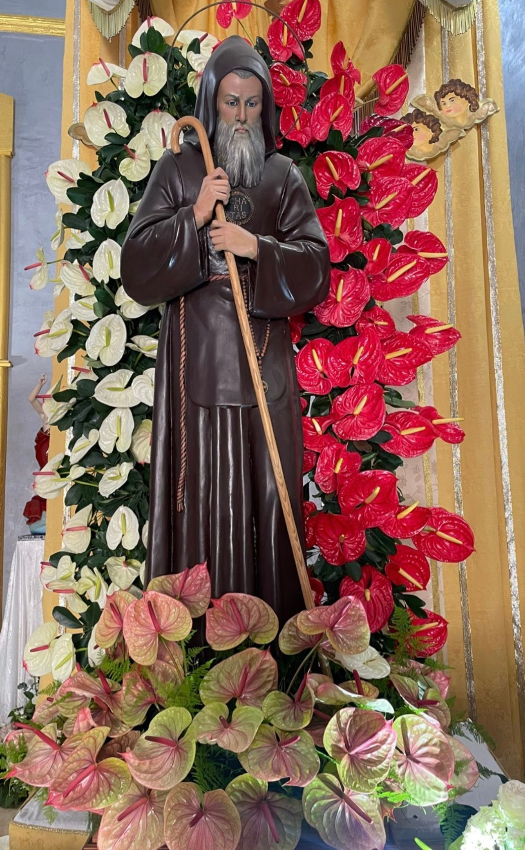
O glorioso S. Francesco di Paola, che passaste sulla terra operatore di tanti miracoli, ed ora dalla gloria del Cielo con la vostra intercessione schiudete incessantemente ancora agli uomini i tesori delle grazie e delle benedizioni divine: rivolgete pietoso il vostro sguardo anche a noi, umili vostri servi, e impetrateci inanzi tutto il perdono delle nostre colpe e la perseveranza nel bene per conseguire l'eterna salvezza.
Infiammateci di quella carità di cui fu acceso il vostro cuore; soccorreteci nelle spirituali e temporali necessita.
Fate che sopra di noi trionfi la misericordia di Dio, così che, per la vostra validissima intercessione,
meritiamo di godere con voi l'eterna gloria del Paradiso.

